Héctor Alonso Santiago

Manuel Chillón Prieto

Oliver Linares Colinas

**Practica Configuración Router inalámbrico.**

1. Configuración
   1. Accedemos al router con los credenciales “admin” ”admin”
   2. Se cambia el SSID y Password

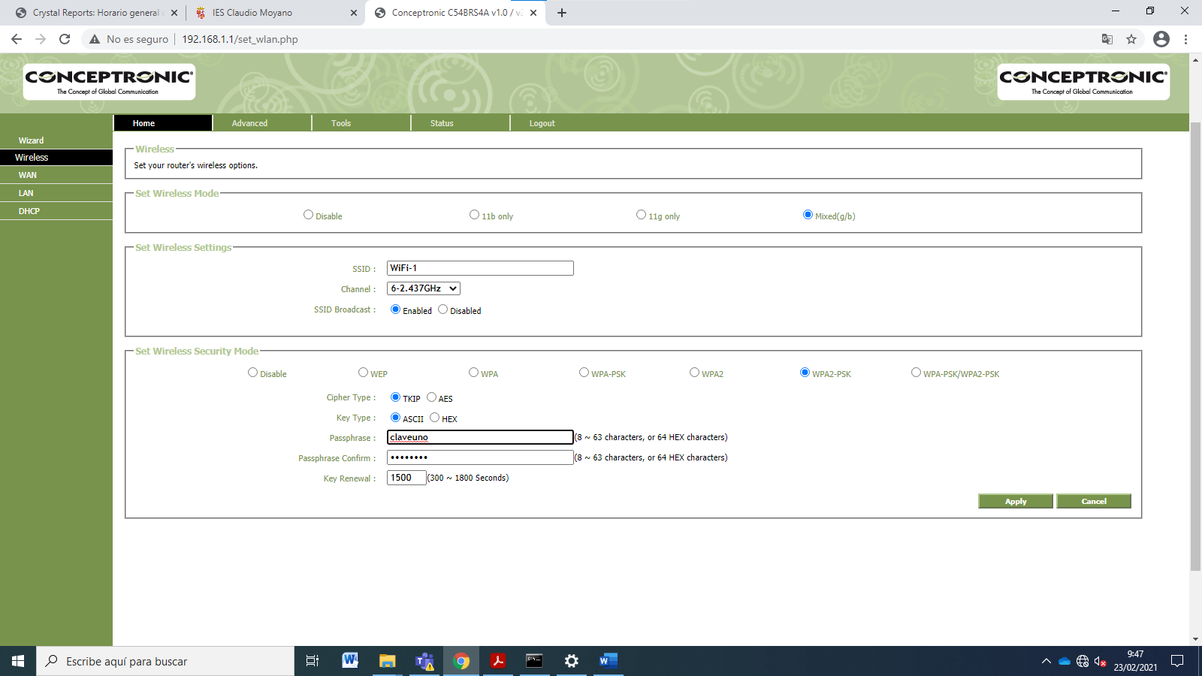

* 1. Cambiamos las IPs y la mascara

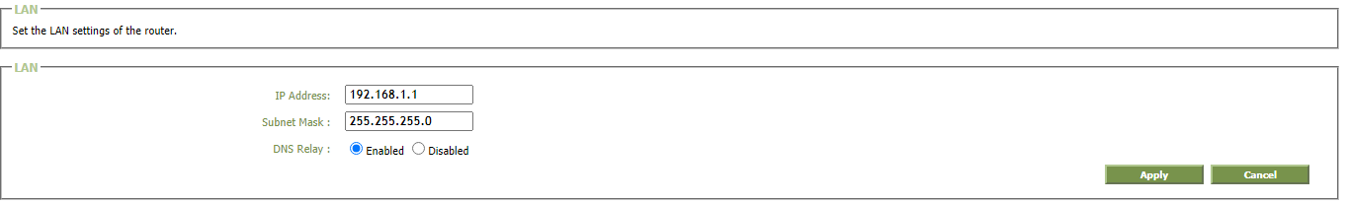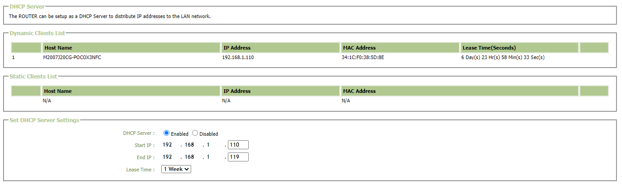

* 1. Configuración rango DHCP

1. Filtrado de MAC

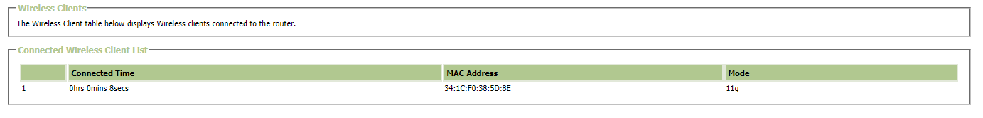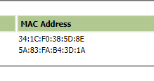

* 1. Nos conectamos a través de los dispositivos móviles

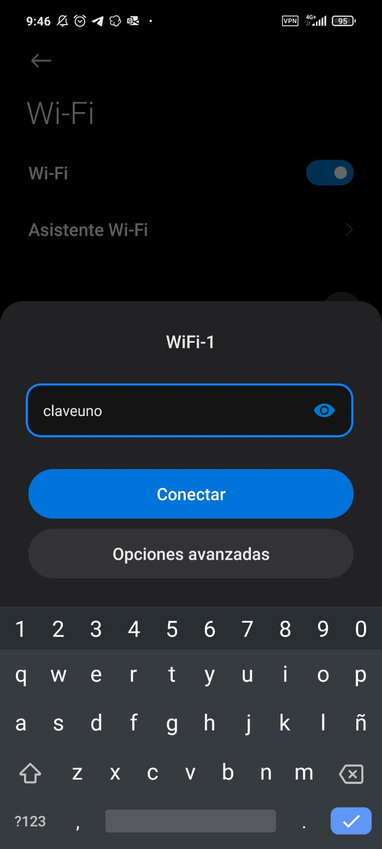

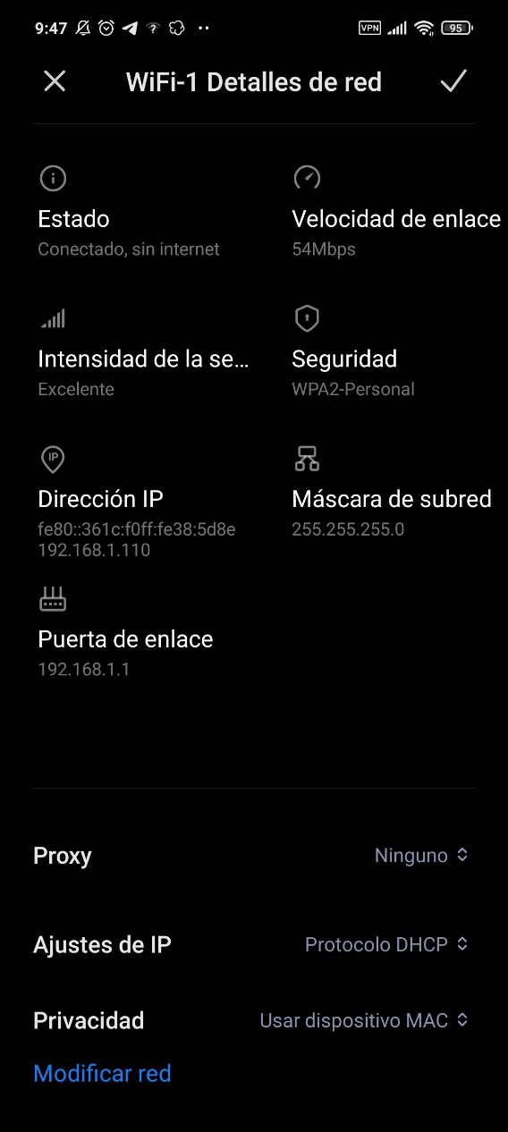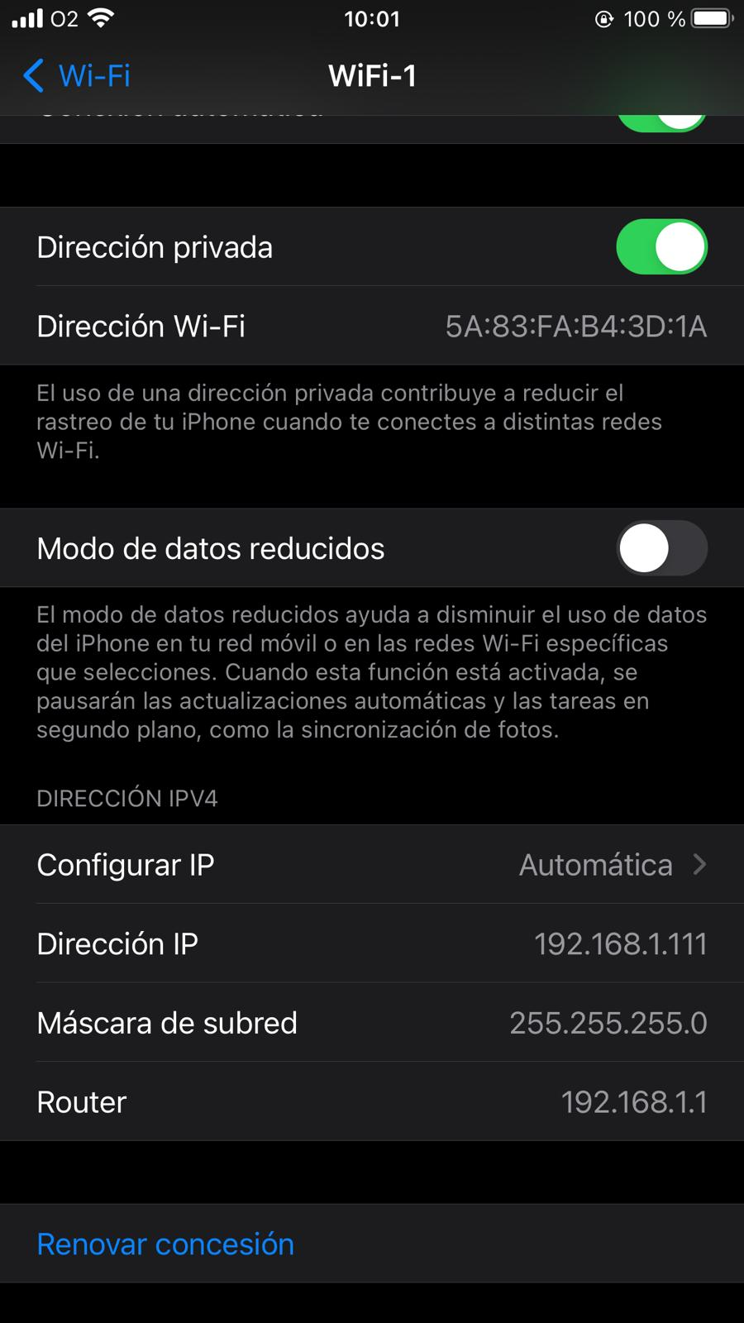

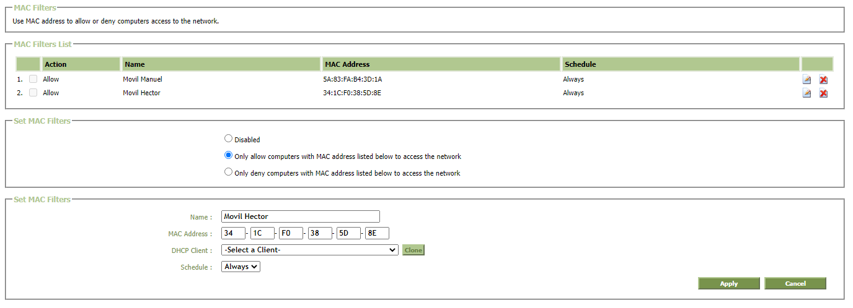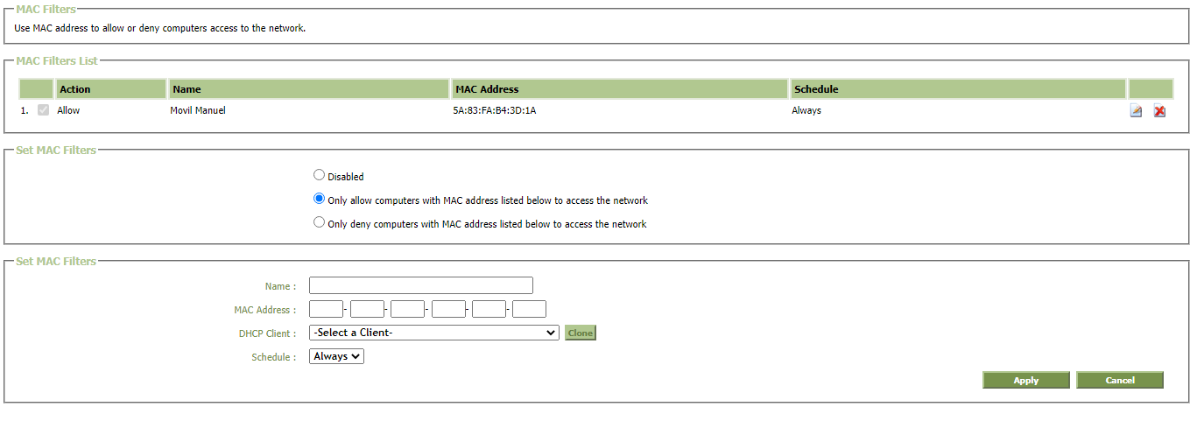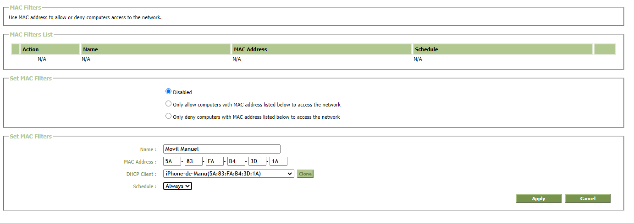

* 1. Con ambos dispositivos, filtramos para que uno se pueda conectar y el otro no. Uno eliminado, permitiendo que solo uno se pueda conectar a la red a través del filtrado.